DÉPARTEMENT DE SEINE ET MARNE

**MODIFICATION SIMPLIFIÉE**

**DU**

**P.L.U.**

**De VILLEROY**

N° de dossier : 22 044

MISE À DISPOSITION

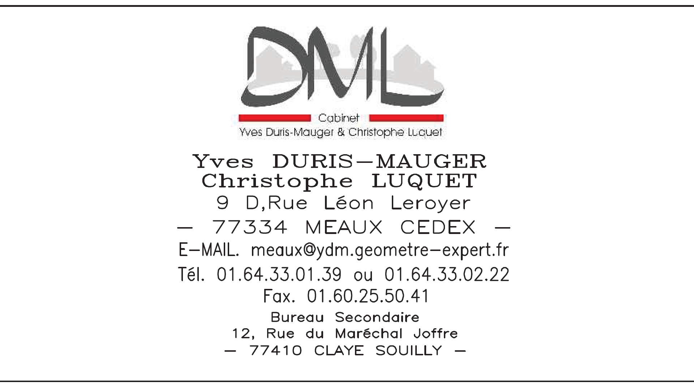

VU POUR ÊTRE ANNEXÉ À LA DÉLIBÉRATION DU CONSEIL MUNICIPAL EN DATE DU / /

LE MAIRE

**DOSSIER DE MODIFICATION SIMPLIFIÉE DU PLU**

**3**